МУНИЦИПАЛЬНОЕ БЮДЖЕТНОЕ ОБЩЕОБРАЗОВАТЕЛЬНОЕ УЧРЕЖДЕНИЕ
«Средняя общеобразовательная школа с. Малокурильское»
694520, Сахалинская область, Южно-Курильский район, с. Малокурильское,
ул. Терешкова, 7, тел./факс 8(42455) 96-7-14, тел. 8(42455) 96-7-16, 96-6-12
https://schoolmalokurilsk.shl.eduru.ru, E-mail: schoolmalokurilsk@mail.ru

ВСЕРОССИЙСКИЙ ЮНИОРСКИЙ ЛЕСНОЙ КОНКУРС «ПОДРОСТ»

Исследовательская работа
«Наблюдения за японскими журавлями»

Автор: Ратушная Маргарита
Сергеевна, 8 класс

Научный руководитель: Бондаренко Геннадий Михайлович, учитель биологии МБОУ «СОШ с. Малокурильское»
Южно-Курильского района Сахалинской области

2021

Оглавление

Введение ……………………………………………………………. стр.2
Основная часть. Результаты исследования …………………… стр. 2
Выводы и заключение ……………………………………………… стр. 3 Приложение ……………………………………………………. стр. 4-5
Список литературы …………………………………………….. стр. 6

Введение

Мы живём на территории Курильского заповедника, который был образован в 1984 году с целью защиты редких представителей флоры и фауны Южных Курил. Одним из таких представителей фауны является японский журавль (Grus japonensis). Этот вид занесён в Красную книгу МСОП (3 категория) и Красную книгу России (1 категория).

Цель нашей работы – этология Grus japonensis в период гнездования и выведения птенцов.

Метод исследования - наблюдение.
Инструменты: 8-микратный полевой бинокль.

Основная часть

Результаты исследований
С 28 мая 2020 года по 5 июня 2020 года я с сестрой была в населённом пункте Головнино на юге острова Кунашир. Во время осмотра окрестностей мы увидели пару крупных птиц. С собой у нас был бинокль. Поэтому удалось их хорошо рассмотреть. Вечером мы посмотрели в интернете, что это за птицы. Оказалось, это пара японских журавлей. В течение трёх дней мы ходили наблюдать за этими птицами. Вот что мы установили.
29 мая практически в центре полуострова Весловского мы обнаружили гнездо японских журавлей. Полуостров Весловского-это заболоченная равнина, высотой 4-5 метров над уровнем моря. Древесной растительности нет. Основная растительность представлена осокой и тростником. Есть несколько мелких озер со спланинами. Вокруг гнезда в радиусе 2 метров весь тростник был вырван и использован на строительство гнезда. Диаметр гнезда приблизительно 1,5 м, глубина 0,5 м. В центре гнезда ровная поверхность. Когда птицы сидят в гнезда, голову можно увидеть лишь когда птица вытянет шею. В гнезде был вылупившийся птенец, а из второго яйца слышалось попискивание. Яйца японского журавля молочно-белого цвета. Скорлупа от первого яйца находилась в гнезде. В это время обе взрослые птицы кружились на расстоянии 100-150 метров от нас. Сделав несколько кругов, они сели на краю озера и стали издавать тревожные крики. Кричали вместе, в унисон. Крик самца можно передать так: "кур-куу, кур-куу". Крик самки: "ии-иии, ии-иии..." Так как гнездо мы обнаружили случайно, больше к нему мы не приближались ближе чем на 100 м, чтобы не тревожить птиц. И в дальнейших наблюдениях пользовались только биноклем.

На следующий день наблюдения мы проводили в два этапа-утром в 10.00 и вечером с 15.00 и до 17.00. Как мы установили, самец большую часть времени выполняет роль сторожа. В основном он ходит вокруг гнезда на расстоянии 10-20 метров, вытягивая шею в случае опасности. Самец сменяет самку только на период кормёжки самки. Приблизительно в 15.00 самка встаёт с гнезда и ее место занимает самец. Перед тем сесть в гнездо, самец внимательно осматривал птенцов. И во время насиживания самец каждые 20 минут вставал и тоже внимательно осматривал птенцов. В это время самка прекращала кормежку и очень быстро приближалась к гнезду. Приблизительно в 17.00 самка вернулась к гнезду и сменила самца. Он тут же стал интенсивно кормиться. Мы подходили к местам кормёжки журавлей, чтобы понять чем они кормятся. Это были корневища и побеги болотных растений. По нашим наблюдениям приблизительно половину дневного времени самец осматривает окрестности. При этом он кормится и приводит в порядок оперение. Уход за собой у самца заключается в следующем. Через каждые пять минут самец встряхивает оперение, перед этим набирая в клюв секрет копчиковой железы и намазывая им перья.
В третий день наблюдений 1 июня была туманная погода. Поэтому, когда мы приблизились к гнезду, то увидели, что взрослые птицы торопливо стали расходится от гнезда в разные стороны. За самцом следовал один птенец. Как мы поняли, уже через 5-7 дней птенцы японского журавля могут достаточно быстро перемещаться по суше за родителями.

Выводы и заключение
Находясь в населенном пункте Южно-Курильск, мы сообщили о наших наблюдениях сотрудникам заповедника Курильский. Они нас поблагодарили и сказали, что знают об этой паре журавлей. Всего же на всём острове Кунашир гнездится не более 15-18 пар японского журавля. Поэтому всем местным жителям, туристам следует при обнаружении этих птиц относится к ним бережно, не пугать, а тем более наносить им какой-либо вред. Так как наша природа уникальна и неповторима. И ее нужно сохранить для будущих поколений.

Приложение
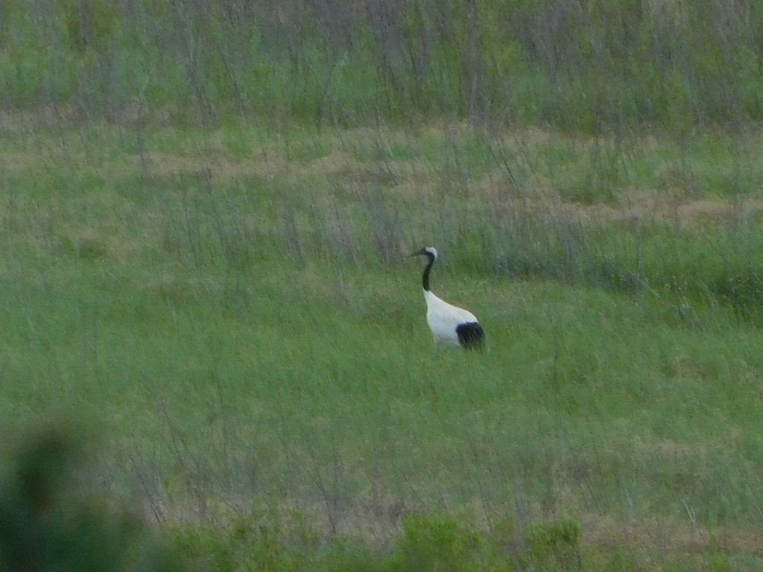
Фото 1.
Самец японского журавля на кормежке

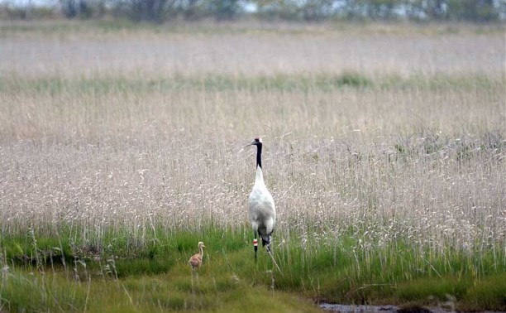

Фото 2
Самец японского журавля с птенцом

Список литературы

- Нечаев В.А. Птицы Южных Курильских островов. Изд. «Наука», Л., 1969.
- Арчибальд Дж. Зимовки Grus vipie Pallas и Grus japonensis в центральной части Корейского полуострова. Владивосток, 1982.

